**WEEK - 8**

**Day-1 : 04 March 2024**

**React props + map**

**Example-1:**

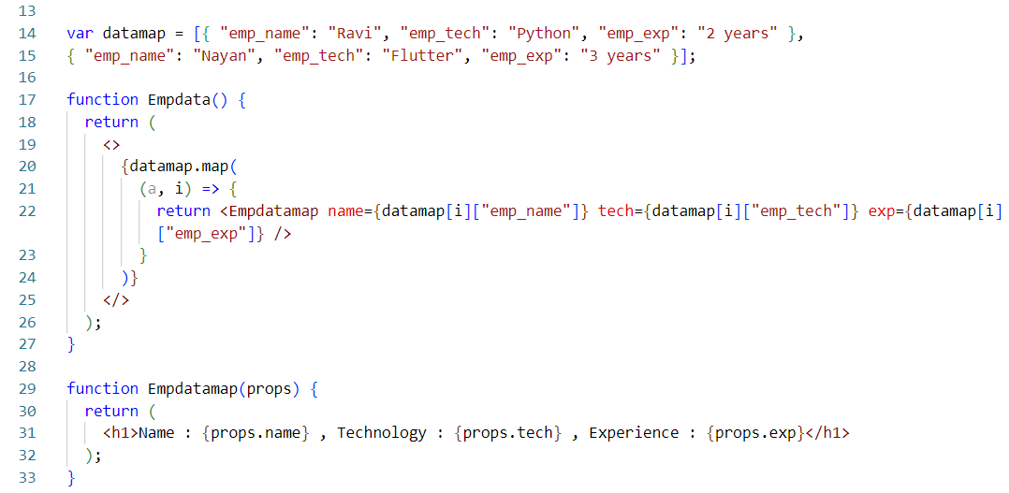

**Output :**

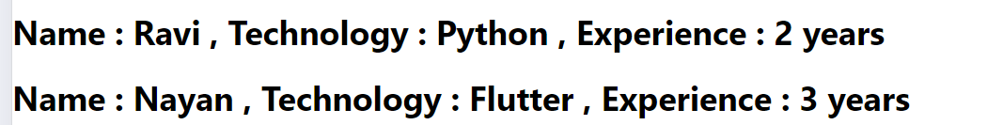

**Example-2:**

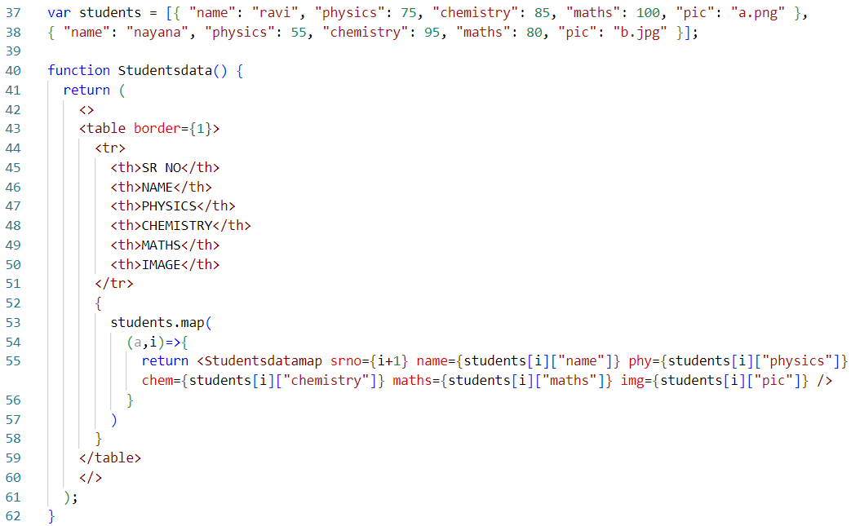

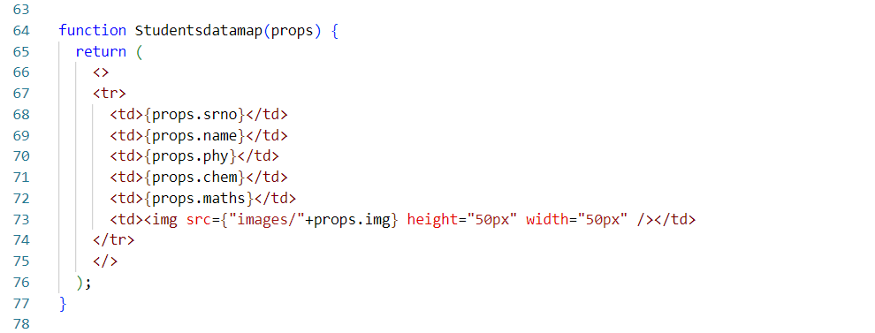

**Output :**

